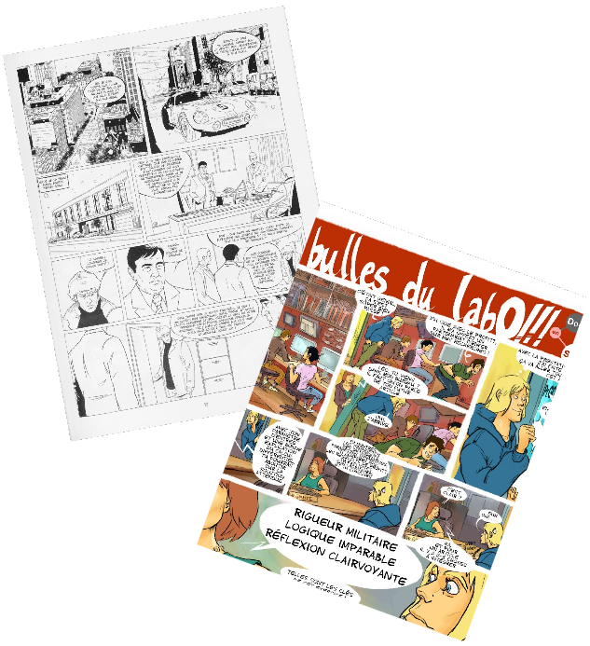
M. Christophe Rigaud

« Segmentation et indexation interactive d’objets graphiques : application à la détection et reconnaissance d’objets complexes dans des images de bandes dessinées »

École doctorale : Sciences et Ingénierie pour l’Information, Mathématiques (S2iM)
Équipe de recherche : Laboratoire Informatique, Image, Interaction (L3i)
Directeurs de thèse : Jean-Christophe Burie, Jean-Marc Ogier et Dimosthenis Karatzas

Contexte :
Le laboratoire L3i a initié le projet e-BDthèque pour développer la bande dessinée numérique dans le cadre du contrat de projet État-région (CPER) 2008 - 2013. Aujourd'hui, de nombreux processus de numérisation à grande échelle sont considérés à l'échelle nationale et internationale. La numérisation de bandes dessinées soulève de nouveaux besoins d'outils d'indexation pour pouvoir explorer les grandes bases de données d'images. De tels outils permettraient par exemple de retrouver des dessins spécifiques, d'animer des objets ou des personnages, d'analyser des séquences spécifiques etc. D'autre part, plusieurs entreprises témoignent qu'il n'y a pas d'outil permettant d'extraire automatiquement le contenu des BD tels que les cases, les bulles, le texte et les personnages. La mise en œuvre d'un scénario de lecture pour les nouveaux appareils comme les smartphones et les tablettes est actuellement manuelle et prends un temps incroyable qui les rends peu rentable face aux éditions papiers. Le développement d'outils d'extraction automatique de contenu des images est pertinent pour des applications comme la lecture case par case sur mobile, la traduction automatique ou encore la synthèse vocale.

Les objectifs :
Le traitement de l'image, une branche du domaine de la vision par ordinateur, a été largement étudiée au cours des dernières décennies sur les images en niveaux de gris et sur les images couleurs. Nous sommes maintenant en mesure de fournir une description de bas niveau pour la reconnaissance d'objets simples. Dans le cas d'objets complexes composés de nombreuses régions comme des personnages de bandes dessinées (où chaque région a sa propre forme, couleur et texture), il est aussi nécessaire de considérer la position de chaque région. Un modèle a priori de caractère est très difficile à définir en raison des ombres, de la posture et des déformations dû aux mouvements des personnages. Cette thèse se décompose en plusieurs étapes successives afin d'extraire des objets simples comme les cases et le texte puis plus complexe comme les bulles et les personnages. En parallèle, un système d'indexation permet d'explorer les résultats trouvés pour faciliter leurs réutilisation.

Les premiers résultats :
Les bandes dessinées contiennent de nombreux éléments hétérogènes qu'il est difficile d'analyser en une fois.
Nous avons divisé notre travail en plusieurs étapes. Tout d'abord, nous avons sélectionné un ensemble d'image test pour constituer une base de donnée, eBDthèque, et la partager avec la communauté scientifique afin qu'elle puisse comparer ses résultats sur le même ensemble d'images. L'objectif étant de détecter automatiquement les éléments constituant les pages de BD, nous avons construit une « vérité terrain » grâce à un outil spécifique développé au sein du laboratoire (voir illustration 1) avec l'aimable participation de l'ensemble des membres du laboratoire pour annoter manuellement (dessiner des rectangles autour des cases, bulles, lignes de texte) chaque image de BD. Cette « vérité terrain » nous permets d'évaluer les résultats de nos algorithmes de détection et analyse automatique par rapport aux zones détourées manuellement (résultat optimal).
L'extraction des cases à déjà été étudiée par le passé [1] pour des applications de lecture cases à cases sur les appareils mobiles à petit écran (anciens téléphones portables). Notre travail porte plutôt sur l'indexation d'un grand nombre d'albums qui soulève de nouvelles questions en termes de variété de format, de résolution d'image et de contenu. Nous avons proposé une nouvelle méthode d'extraction des cases au « Colloque international francophone sur l'Écrit et le Document » (CIFED'12) à Bordeaux [2] ainsi que dans la revue « Lecture Note in Computer Science » [3].
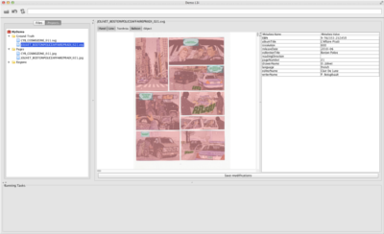Illustration 1 : Outil de création de la vérité terrain
Le texte est aussi une information importante pour la compréhension des BD, sa détection automatique a été étudiée par nos confrères japonais [4] mais la différence d'orientation et la combinaison d'arrière-plan complexes et non structurés on demander une nouvelle étude du problème. Nous avons publié une méthode de localisation du texte lors de la conférence « International Conference on Computer Vision and Applications » (VISAPP'13) [5] qui montre une détection du texte à plus de 76% (voir illustration 2).

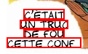
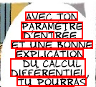
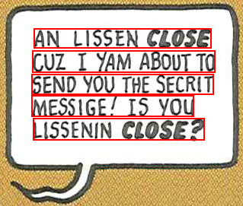
Illustration 2: Exemples de détection de texte

Des travaux sont en cours de publication concernant la détection des bulles à partir du texte, ils sont basés sur la méthode des contours actifs qui consiste à initialiser un polygone autour du texte puis de l'attirer progressivement vers le contour de la bulle (voir illustration 3).
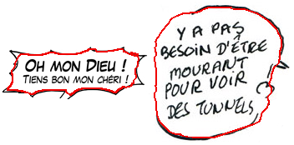Illustration 3: Exemple de détection de bulles
Les travaux futurs porteront sur la détection automatique des personnages principaux afin de les associer aux textes et bulles et peut-être arriver à faire parler les BD avec différentes voix en fonction des personnages.

Bibliographie :

[1] Arai, K., Tolle, H.: Method for automatic e-comic scene frame extraction for reading comic on mobile devices. In: Seventh International Conference on Information Technology: New Generations. pp. 370–375. ITNG, IEEE Computer Society, Washington, DC, USA (2010)
[2] Rigaud C., Tsopze N., Burie J.C., Ogier J.M.: Extraction robuste des cases et du texte de bandes dessinées Colloque International Francophone sur l’Écrit et le Document (CIFED'12) Bordeau, France (2012)
[3] Rigaud, C., Tsopze, N., Burie, J.-C., and Ogier, J.- M.: Robust frame and text extraction from comic books. Lecture Note for Computer Science Volume 7423, pp 129-138 (2013)
[4] Arai, K. and Tolle, H.: Method for real time text extraction of digital manga comic. International Journal
of Image Processing (IJIP), 4(6):669–676 (2011)
[5] C. Rigaud, D. Karatzas, J. Van de Weijer, J.-C. Burie, and J.-M. Orgier Automatic text localisation in scanned comic books in Proceedings of the 8th International Conference on Computer Vision Theory and Applications (VISAPP) SCITEPRESS Digital Library, Barcelona, Spain (2013)

http://l3i.univ-larochelle.fr/eBDtheque.html
http://ebdtheque.univ-lr.fr/database/

